**UNIVERSIDADE FEDERAL DE SÃO CARLOS**

**Bacharelado em Ciência da Computação**

**Laboratório de Sistemas Operacionais**

**Professor Gustavo Maciel Dias Vieira**

***Campus* Sorocaba**

**Projeto 2**

**Organização de Sistemas Operacionais**

Daniel Ramos Miola 438340

Giulianno Raphael Sbrugnera 408093

**Sorocaba**

**2013**

**1. Introdução**

O Projeto 2 tem por objetivo explorar mais a fundo a gerência de projetos no sistema *Unix*, as quais são auxiliadas por chamadas de sistemas. Dessa maneira, foi incrementado o interpretador de comandos elementar disponibilizado, adicionando as seguintes funcionalidades:

* comandos executados podem receber argumentos.
* comandos podem ser executados em segundo plano
* programas podem ler e escrever em um arquivo como a sua entrada e saída padrão.

Neste documento será descrito como essas funcionalidades do interpretador de comandos foram criadas, quais serviços do sistema operacional foram utilizados e de que maneira.

**2. Discussão e Resultados**

Ao todo foram 3 funcionalidades implementadas. Cada uma delas é desenvolvida inicialmente da mesma maneira, descritas logo abaixo.

O comando, assim como seus argumentos, são lidos via terminal e armazenados em uma *string*. Com o auxílio da função *strtok*, o comando e seus argumentos são separados e armazenados em uma matriz de *strings* para utilização posterior. Só não são armazenados caracteres especiais que definem redirecionamento de entrada e saída e & indicando a execução de um comando em segundo plano. É utilizada então a chamada de sistema ***fork***, onde é criado um processo filho como uma cópia de si mesmo. O valor de retorno dessa chamada de sistema é guardado, sendo possível verificar através dele quem é o processo pai e quem é o processo filho.

A partir desse ponto, cada funcionalidade possui suas peculiaridades que serão explicadas caso a caso.

**2.1. Permitir que os comandos executados recebam argumentos.**

Serviços do sistema operacional utilizados:

* *fork*
* *waitpid*
* *execvp*

***Fork*** faz com que o processo crie uma cópia de si mesmo. Nesse caso, o processo filho é quem vai executar o comando especificado. Há conhecimento sobre quem é o processo pai e quem é o processo filho pois é guardado o valor de retorno de ***fork***.

***Waitpid*** espera o término de um processo. Nesse caso, é esperado até que o processo filho se finalize por completo para retornar ao processo pai.

***Execvp*** é o responsável por chamar o processo equivalente ao comando. Seu primeiro argumento é o nome do comando e o segundo é a lista de argumentos do comando terminada por *NULL*. Caso o processo de nome especificado não exista, é gerado um erro.

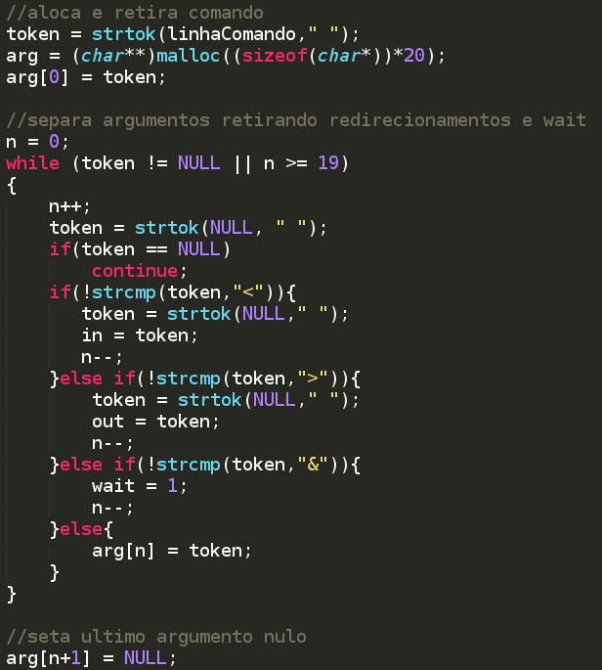

**Imagem 1.** Trecho de código responsável pela separação dos argumentos.

O código acima é responsável por separar os argumentos e guarda-los em um vetor de ponteiros que será passado como argumento de *execvp.* Primeiramente ele separa o comando em si e depois todos os argumentos restantes caso existam. As strings de caminhos para o redirecionamento de entrada e saida padrão ja são separadas aqui para nao gerar retrabalho assim como a verificação de um caracter para a execução em segundo plano. Por fim, setamos um ultimo argumento como *NULL* que será o criterio de parada para *execvp.*

**2.2. Execução de comandos em segundo plano.**

Serviços do sistema operacional utilizados:

* *fork*
* *execvp*

***Fork*** e ***execvp*** são utilizados da mesma forma da funcionalidade 1.

Como é desejada a execução de comandos em segundo plano, a chamada de sistema ***waitpid*** não é utilizada. Dessa maneira, o processo pai não espera o término do processo filho, o que garante a execução em segundo plano de comandos.

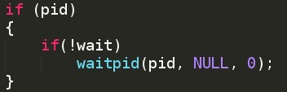

**Imagem 2.** Trecho responsável pela execução em segundo plano.

O trecho acima apenas verifica uma flag gerada na separação dos argumentos onde o comando *waitpid* só será executado caso não seja solicitada a execução em segundo plano.

**2.3. Redireção da entrada e saída padrão.**

Serviços do sistema operacional utilizados:

* *fork*
* *waitpid*
* *execvp*

***Fork***, ***waitpid*** e ***execvp*** são utilizados da mesma forma da funcionalidade 1.

De forma auxiliar, é utilizada a função *freopen* para a redireção de entrada e saída, lendo de um arquivo e escrevendo em um arquivo de acordo com o comando. Para garantir a integridade dos dados, os arquivos são fechados ao final.

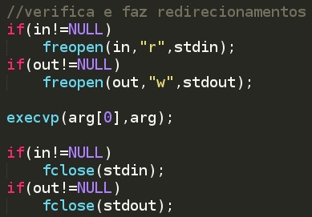

**Imagem 3.** Parte responsável pelo redirecionamento de entrada e saida padrão.

Acima são executados os redirecionamentos de entrada e saida padrão para os arquivos do comando(caso existam) antes da execução de *execvp.* Logo após a execução do comando a entrada e saida padrão são fechados.

**3. Dificuldades encontradas na realização**

O principal ponto de dificuldade na realização do projeto foi a separação do comando a ser executado em um vetor de ponteiros utilizando a função *strtok.* O restante da implementação se mostrou com uma lógica bem simples associada aos comandos de chamada de sistema.

**4. Conlusão**

Após a realização do projeto ficou claro o poder das funções de chamada de sistema associadas a gerência de processos. Toda a implementação apresentou uma solução simples com as funções de chamada de forma que, é possivel criar funcionalidades de forma rapida para um interpretador de comandos Unix.

**5. Referências Bibliográficas**

[1] Slides do curso Laboratório de Sistemas Operacionais – UFSCar Sorocaba

[2] Slides do curso Sistemas Operacionais – UFSCar Sorocaba